Krátký příběh k zamyšlení: smůla nebo štěstí
Před mnoha lety žil jeden starý muž, který měl syna a jednoho koně. Jednoho dne se kůň proboural z ohrady a utekl do hor.
“Upláchl ti kůň?“ řekli sousedé. „To je ale smůla!” “Proč to říkáte?“ zeptal se stařík. „Jak můžete vědět, že je to smůla?”
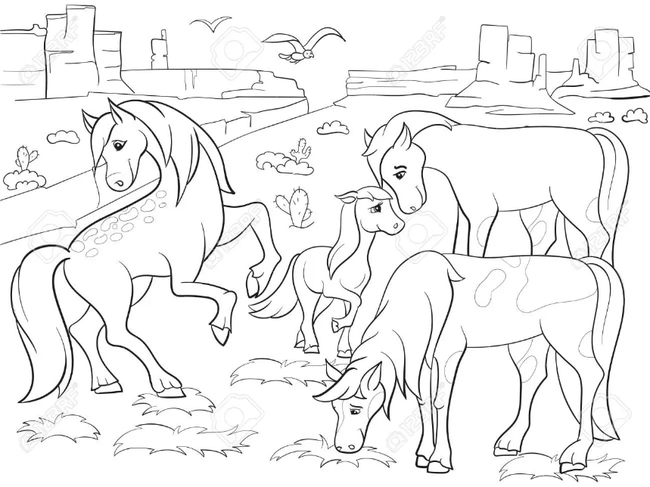
Věřte nevěřte, nazítří večer se kůň vrátil do ohrady, aby se najedl a napil – a přivedl s sebou dvanáct divokých mustangů. Když je farmářův syn uviděl, rychle vyklouzl z domu a zavřel vrata ohrady.

Jakmile se to sousedé dozvěděli, zvolali: “Třináct koní! Ty máš ale štěstí!” Ale starý farmář jim odpověděl: “Jak víte, že je to štěstí?”
Po několika dnech se farmářův syn pokusil osedlat a zkrotit jednoho z divokých koní, ale spadl a zlámal si nohu.

Ještě týž večer si sousedé pospíšili s dalším unáhleným soudem: “Tvůj syn si zlámal nohu. Smůla smůl!” Ale moudrý stařík znovu namítl: “Jak můžete vědět, jestli je to smůla nebo štěstí?”
A vskutku! Za několik dní přišli do vsi verbíři a všechny zdravé mladé muže odvedli do války, ze které se už žádný z nich nevrátil. Farmářův syn se ale díky své zlámané noze zachránil.

